*Общество с ограниченной ответственностью «РЕСУРС»*

**ПАСПОРТ**

**пылегазоочистной установки (ПГУ)**

**Регистрационный № АС 3**

*источник выброса пыли №*_______

п. Увельский

**Паспорт установки очистки газа**

1. **Наименование предприятия и его адрес:**

Общество с ограниченной ответственностью «Ресурс» (ООО «Ресурс»).__________ Адресс:45700, Челябинская область, п.Увельский, ул.Железнодорожная, 59_______

1. **Должностное лицо, ответственное за эксплуатацию ГОУ:**

Мастер по аспирации и вентиляции_________________________________________

1. **Регистрационный номер установки в реестре**:

**_______________________________________**_________________________________

1. **Наименование, тип и назначение установки очистки газа, год ввода в эксплуатацию:**

*4.1. Наименование установки:* **__**Фильтр-циклон типа РЦИЭУ-40,8-48______**________**

*4.2. Тип установки:* **__**сухие газоочистители_____________________________________

*4.3.* *Назначение установки:* очистка запыленного воздуха, поступающего от: Падди машина ТА/1 3х13, пневмосепарирующая колонка, сепаратор БЛС-12, Пневмосепарирующий канал, башмак нории Н1-10 (4шт), фотосепаратор SmartSoft 4 ___

**5. Схема устройства ГОУ – Рис.1**

*5.1 Основные данные оборудования ГОУ:*

Фильтр-Циклон РЦИЭ

|  |  |  |  |  |  |  |
| --- | --- | --- | --- | --- | --- | --- |
| Тип и модель | Фильтрующая поверхность, м2 | Производительность, м3/час | | Рукава | | Масса, кг |
|  |  | Мучная пыль | Минеральная пыль | Кол-во | Длина, мм |  |
| РЦИЭУ-40,8-48 | 23,4 | 11500 | 10000 | 35 | 1800 | 1135 |
| Примечание: | 2003г.  Инв.№ УВЕ_РП96  Производственный Цех. Номер на этаже – 456 | | | | | |

Шлюзовой затвор

|  |  |  |  |  |
| --- | --- | --- | --- | --- |
| Тип и модель | Габариты ДхШхВ, мм | Производительность, м3/час | Скорость вращения ротора, об/мин | Масса без привода, кг |
| У13-БШМ-2 | 462х300х366 | 9,7 | 45 | 46 |
| Примечание |  | | | |

Вентилятор

|  |  |  |  |  |  |  |  |  |
| --- | --- | --- | --- | --- | --- | --- | --- | --- |
| Данные | Тип и номер | Диаметр всасывающего отверстия, мм | Размер выхлопного отверстия, мм | Подача Q, тыс. м3/ч | Частота вращения n, об/мин | Полное давление H, Па | | Диаметр шкива, мм |
| Всасывающее | Нагнетательное |
| 1 | 2 | 3 | 4 | 5 | 6 | 7 | 8 | 9 |
| Фактическое | ВЦ-5-50-9 В1-01 | 444 | 443x351 | 12100 | 1450 |  | - | - |
| Примечание: | Производство: ОАО «МОВЕН» 2019г. №175  Инв.№ ЧЕЛ_П420  Производственный Цех. Номер на этаже – 520. | | | | | | | |

Электродвигатель

|  |  |  |  |  |  |
| --- | --- | --- | --- | --- | --- |
| Данные | Тип | Мощность, кВт | Частота вращения, об/мин | Диаметр шкива, мм | Вид передачи |
| 1 | 2 | 3 | 4 | 5 | 6 |
| Фактический | ВА160S4У2 | 15 | 1450 | - | - |
| Примечание: | Двигатель асинхронный | | | | |

*5.2 Характеристики Фильтра-Циклона РЦИЭУ-40,8-48:*

|  |  |
| --- | --- |
| **Параметр** | **Значение** |
| Поверхность фильтрации, м2 | 23,4 |
| Количество рукавов, шт | 36 |
| Диаметр рукава, мм | 116 |
| Длина рукава, мм | 1800 |
| Материал рукава | Полотно иглопробивное фильтровальное ФТ-1 |
| Удельная нагрузка на фильтровальную ткань, м3/м2×мин | 6…8 |
| Перепад давления между камерами чистого и запыленного воздуха, кПа (кгс/см2), не более | 3,0 (300) |
| *Режим продувки:* |  |
| - давление сжатого воздуха, МПа (кгс/см2) | 0,02–0,06 (2,0–6,0) |
| - время между электрическими импульса, с | (0,09±0,01) + (30±2) (5) |
| - продолжительность электрического импульсами, с | 0,08±0,02 |
| *Массовая концентрация мучной пыли:* |  |
| - на входе в фильтр, г/м3, не более | до 15 |
| - на выходе, г/м3, не более | 0,002 |
| Температура окружающей среды, °С | От -35 до +40 |
| Относительная влажность среды, % не более | 75 |
| Категория по помещения по взрывопожароопасности | B-IIa |
| Габаритные размеры, мм | 4622х1735х1507 |
| Масса, кг | 1136 |

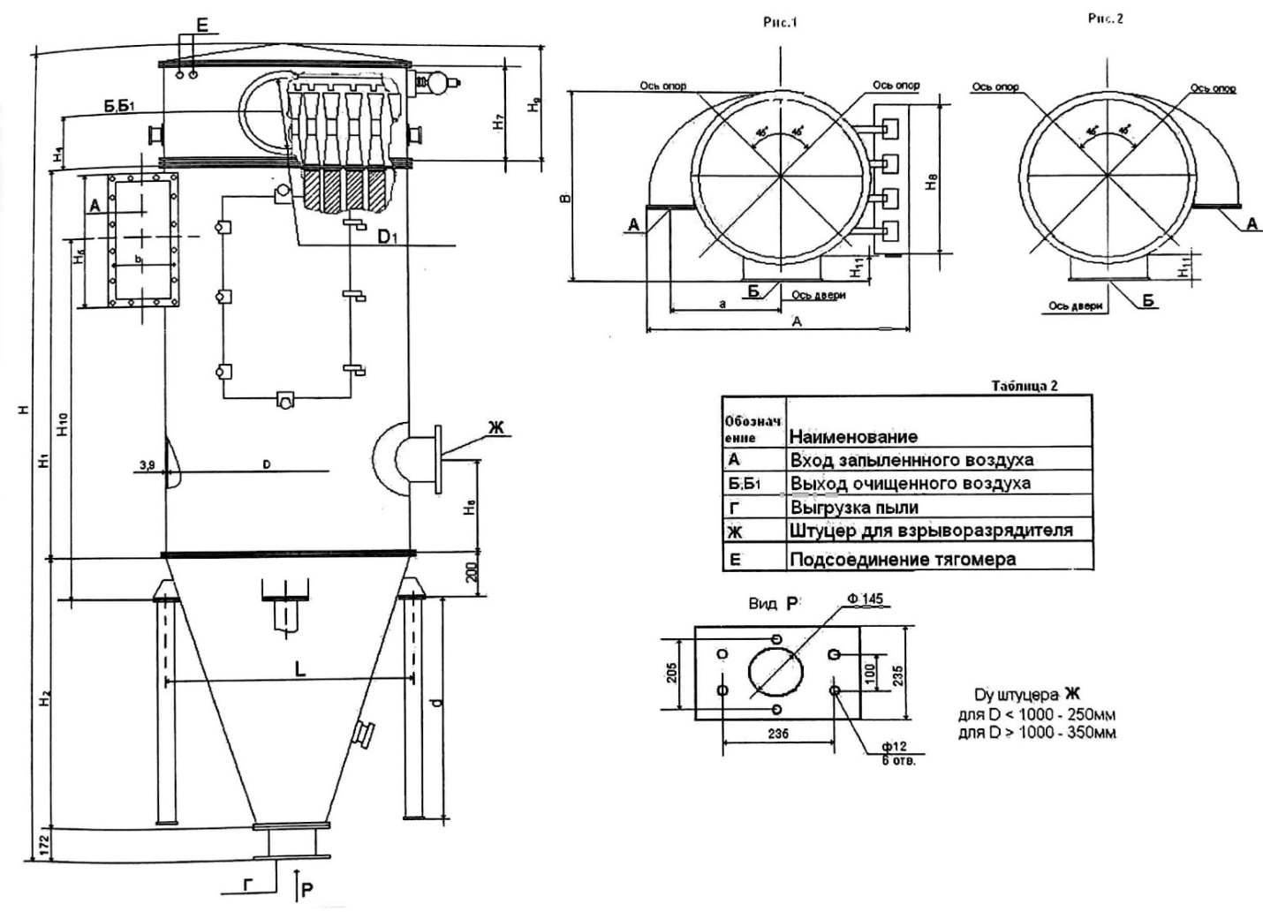

*Рис 2. - Габаритные размеры фильтров РЦИЭУ с конусом*

Типоразмеры Фильтр-циклонов РЦИЭ

*5.3 Оборудование для измерения параметров отходящих газов*:_____________________

___________________________________________________________________________

1. **Перечень показателей работы ГОУ, подлежащих контролю при проверках работы данного вида ГОУ.**

- производительность по газу (воздуху);

- концентрация загрязняющих веществ на входе в ГОУ;

- концентрация загрязняющих веществ на выходе из ГОУ;

- эффективность работы ГОУ.

1. **Технические характеристики и проектные показатели работы ГОУ**

|  |  |  |  |  |  |  |  |
| --- | --- | --- | --- | --- | --- | --- | --- |
| Наименование оптимальных (регламентируемых) параметров | Единица измерения | Показатели работы | | | | | |
| проектные | | пуско-наладки | фактические | | |
| приведение к норм. условиям | рабочие |  | дата | дата | дата |
| 1 | 2 | 3 | 4 | 5 | 6 | 7 | 8 |
| 1. Производительность по газу (воздуху) |  |  |  |  |  |  |  |
| на входе | тыс. м3/час* |  |  |  |  |  |  |
| на выходе | " |  |  |  |  |  |  |
| 2. Гидравлическое сопротивление | КПа, МПа |  |  |  |  |  |  |
| 3. Температура очищаемого газа (воздуха) |  |  |  |  |  |  |  |
| на входе | °С |  |  |  |  |  |  |
| на выходе | °С |  |  |  |  |  |  |
| 4. Давление (разрежение) очищаемого газа (воздуха) |  |  |  |  |  |  |  |
| на входе | КПа, МПа |  |  |  |  |  |  |
| 5. Влагосодержание газа (воздуха) | г/м3* |  |  |  |  |  |  |
| 6. Концентрация вредных веществ в очищаемом газе (воздухе) |  |  |  |  |  |  |  |
| на входе | г/м3* |  |  |  |  |  |  |
| на выходе | г/м3* |  |  |  |  |  |  |
| 7. Расход воды (раствора) на орошение | м3/час* |  |  |  |  |  |  |
| 8. Давление воды (раствора) | МПа |  |  |  |  |  |  |
| 9. Другие характерные показатели |  |  |  |  |  |  |  |
| ________________  * Единицы измерения, приведенные к нормальным условиям 0 °С, 101,3 КПа. | | | | | | | |
| * графы 4–8 заполняются по рабочим показателям. | | | | | | | |

1. **Показатели работы ГОУ, подлежащие контролю при проверках:**

|  |  |
| --- | --- |
| Показатель | Периодичность контроля |
| 1 | 2 |
| *Эффективность работы ГОУ* | 2 раза в год |

1. **Объем и характеристики образующихся отходов при их образовании в процессе очистки и (или) обезвреживания выбросов.**

|  |  |  |
| --- | --- | --- |
| **Наименование отхода** | **Код по ФККО** | **Нормативный Объем (тонн)** |
|  |  |  |
|  |  |  |
|  |  |  |
|  |  |  |
|  |  |  |

1. **Сведения о проведении планово-предупредительного или внепланового ремонта, устранения обнаруженных неисправностей:**

|  |  |  |  |  |
| --- | --- | --- | --- | --- |
| Дата | Наименование аппарата, узла | Характер повреждения | Причина выхода из строя аппарата, узла | Выполненная работа |
| **1** | **2** | **3** | **4** | **5** |
|  |  |  |  |  |
|  |  |  |  |  |
|  |  |  |  |  |
|  |  |  |  |  |
|  |  |  |  |  |
|  |  |  |  |  |
|  |  |  |  |  |
|  |  |  |  |  |
|  |  |  |  |  |
|  |  |  |  |  |
|  |  |  |  |  |
|  |  |  |  |  |
|  |  |  |  |  |
|  |  |  |  |  |
|  |  |  |  |  |
|  |  |  |  |  |
|  |  |  |  |  |
|  |  |  |  |  |
|  |  |  |  |  |
|  |  |  |  |  |
|  |  |  |  |  |
|  |  |  |  |  |
|  |  |  |  |  |
|  |  |  |  |  |
|  |  |  |  |  |
|  |  |  |  |  |
|  |  |  |  |  |
|  |  |  |  |  |
|  |  |  |  |  |
|  |  |  |  |  |
|  |  |  |  |  |
|  |  |  |  |  |
|  |  |  |  |  |
|  |  |  |  |  |
|  |  |  |  |  |
|  |  |  |  |  |
|  |  |  |  |  |
|  |  |  |  |  |
|  |  |  |  |  |
|  |  |  |  |  |
|  |  |  |  |  |
|  |  |  |  |  |
|  |  |  |  |  |

**Паспорт составлен «___» __________ 20___г.**

*Ответственные за эксплуатацию ГОУ.*

|  |  |  |  |  |
| --- | --- | --- | --- | --- |
| **№ п/п** | **Номер и дата приказа о назначении** | **Должность** | **ФИО** | **Подпись ответственного должностного лица** |
|  |  | **Мастер по аспирации и вентиляции** | **Колупайченков Михаил Дмитриевич** |  |
|  |  |  |  |  |
|  |  |  |  |  |
|  |  |  |  |  |

**Согласовано:**

**Инженер-Эколог**

Ташкина К.В. _______________ _______________

(подпись) (дата)

**Главный инженер**

Колупайченков Д.А. _______________ _______________

(подпись) (дата)

**Руководитель технической службы**

Внуков А.А.  **_______________ _______________**

(подпись) (дата)